**UBND QUẬN PHÚ NHUẬN**

**PHÒNG GIÁO DỤC VÀ ĐÀO TẠO**

**LỄ KHAI GIẢNG NĂM HỌC 2022 - 2023**

**Sáng ngày 05/9/2022, hơn 22 ngàn học sinh của 52 trường Mầm non, Tiểu học và THCS trong toàn quận hân hoan tổ chức *Lễ Khai giảng năm học 2022 - 2023*.**

Được sự quan tâm của QU-HĐND-UBND-UBMTTQVN quận Phú Nhuận, trong năm học vừa qua tuy chịu ảnh hưởng bởi đại dịch Covid – 19 nhưng ngành giáo dục đã gặt hái được nhiều thành tích nổi bật: Kết quả học sinh giỏi cấp Thành phố với 53 giải, trong đó có 01 giải Nhất, 14 giải Nhì, 38 giải Ba. Bên cạch đó còn đạt nhiều thành tích trong các hội thi, sân chơi khác do Sở Giáo dục và Đào tạo tổ chức như: Kỳ thi học sinh giỏi giải toán trên máy tính cầm tay, Hội thi Khéo tay kỹ thuật, Hội thi Khoa học kỹ thuật, Văn hay - Chữ tốt,…

Bên cạnh đó, chúng ta có 30 đơn vị đạt tập thể Lao động xuất sắc, 04 đơn vị nhận cờ thi đua Thành phố gồm MNSC14, Mẫu giáo Hương Sen, tiểu học Đông Ba, THCS Châu Văn Liêm; 14 đơn vị, 22 cá nhân nhận Bằng khen UBND thành phố.

. Bên cạnh đó, năm học 2022 - 2023 quận cũng đã xây mới và đưa vào sử dụng 03 trường gồm cơ sở 2 MNSC11, trường THCS Cầu Kiệu; trung tâm GDNN - GDTX; dự kiến giai đoạn 2021 - 2025 sẽ xây mới 05 đơn vị là MNSC3, MNSC9, tiểu học Trung Nhất, tiểu học Lê Đình Chinh và THCS Độc Lập.

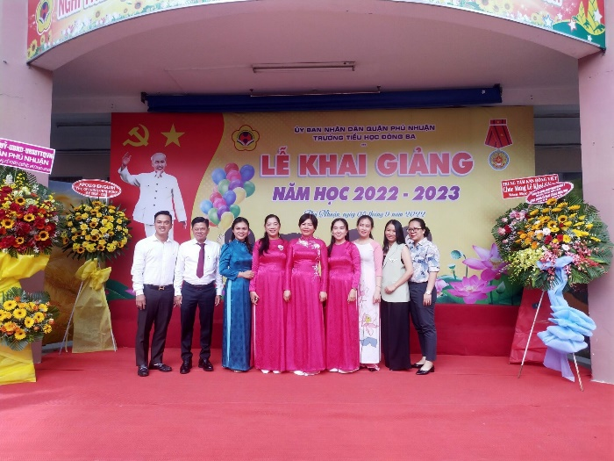

Trong năm học này, quận sẽ tiếp tục quan tâm sâu sát đối với ngành Giáo dục để toàn ngành đạt được nhiều thành tích nổi bật hơn nữa trong công tác chuyên môn và các hoạt động phong trào. Phòng Giáo dục và Đào tạo cũng đã đề ra phương hướng tiếp tục quán triệt việc thực hiện Nghị quyết 29; thực hiện chủ đề năm 2019 của Thành phố ”Năm đột phá cải cách hành chính và thực hiện Nghị quyết 54 của Quốc hội”; thực hiện Đề án ”Xây dựng Thành phố Hồ Chí Minh trở thành đô thị thông minh”; Cuộc vận động ”Người dân Thành phố Hồ Chí Minh không xả rác ra đường và kênh rạch, vì Thành phố sạch và giảm ngập nước”; thực hiện có hiệu quả chủ đề năm học 2022 – 2023 “Đoàn kết, sáng tạo, hoàn thành mục tiêu đổi mới, củng cố và nâng cao chất lượng giáo dục”; tổ chức thực hiện đổi mới chương trình, sách giáo khoa theo Chương trình Giáo dục phổ thông 2018 bảo đảm chất lượng, hiệu quả; thực hiện triển khai Đề án Giáo dục thông minh và học tập suốt đời đã được Quận phê duyệt. Trong đó xây dựng mô hình trường học thông minh, lớp học thông minh và thư viện thông minh theo từng giai đoạn nhằm hỗ trợ, nâng cao hiệu quả trong giảng dạy và học tập; chú trọng mô hình dạy học STEAM, cụ thể là chương trình STEM robot bậc tiểu học, STEAMER bậc THCS; các hoạt động trải nghiệm sáng tạo, mở rộng không gian lớp học,… Tiếp tục tập trung thực hiện đổi mới căn bản, toàn diện giáo dục và đào tạo, tích cực chuẩn bị các điều kiện để sẵn sàng cho việc triển khai thực hiện chương trình, sách giáo khoa theo lộ trình; đề ra phương hướng chung của từng bậc học Mầm non và Phổ thông đồng thời bám sát các nhóm nhiệm vụ chủ yếu mà Bộ Giáo dục và Đào tạo đã chỉ đạo.

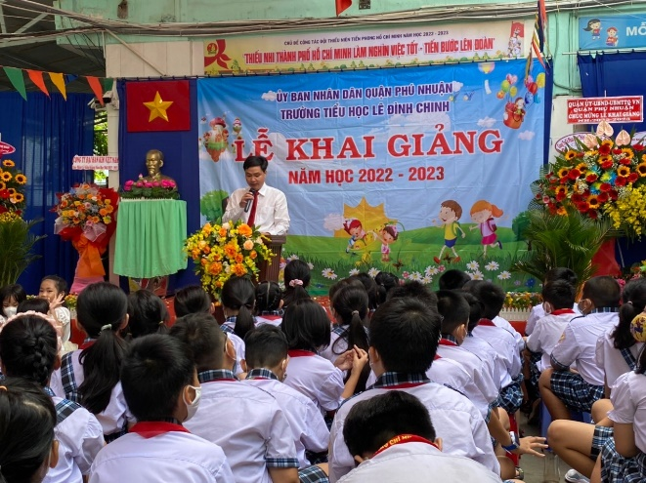

Trong không khí trang nghiêm, các đồng chí lãnh đạo UBND quận tại các đơn vị đã đọc thư chúc mừng của Chủ tịch nước nhân ngày khai trường. Trong thư, Chủ tịch nước Nguyễn Xuân Phúc biểu dương những thành tích mà toàn ngành đã đạt được trong năm học vừa qua, đồng thời chỉ đạo toàn ngành giáo dục cần phát huy những kết quả đã đạt được, tiếp tục triển khai đồng bộ các nhiệm vụ, giải pháp đổi mới căn bản toàn diện giáo dục và đào tạo, đáp ứng tốt nhất yêu cầu đào tạo nguồn nhân lực chất lượng cao, phục vụ sự nghiệp công nghiệp hóa, hiện đại hoá và hội nhập quốc tế của đất nước. nhắn gửi các em học sinh tiếp tục phát huy truyền thống hiếu học của dân tộc và đạt được nhiều thành tích hơn trong năm học mới.

Theo tinh thần chỉ đạo, buổi lễ tại các trường Tiểu học và THCS diễn ra trong khoảng một giờ, bắt đầu lúc 7h30’; cấp học Mầm non tổ chức khai giảng dưới hình thức *“Ngày hội bé đến trường”* một cách linh hoạt, sáng tạo về thời lượng, nội dung phù hợp đặc điểm tâm sinh lý của trẻ nhằm tạo ấn tượng tốt cho trẻ trong ngày đầu tiên của năm học.

Cùng ngày, vào lúc 18g00’, các đơn vị phổ cập Nguyễn Đình Chính, Đông Ba, Độc Lập cũng sẽ tổ chức Lễ Khai giảng chào mừng năm học mới.

Tham dự buổi lễ có sự hiện diện của ông Võ Cao Long – QUV, Trưởng phòng Giáo dục và Đào tạo cùng các ông bà là lãnh đạo phòng Giáo dục và Đào tạo, Ban đại diện CMHS và đại diện 15 phường.

Trong năm học này, các điểm trường phổ cập sẽ tiếp tục thực hiện việc dạy và học theo kế hoạch chung của hệ thống giáo dục phổ cập, vận động các em bỏ học các lớp ban ngày ra lớp, tránh tình trạng học sinh lưu ban. Điều đó đòi hỏi đội ngũ Ban giám hiệu, các thầy cô giáo phải thật sự tâm huyết, yêu thương các em; đồng thời các em học sinh cũng phải nỗ lực hết mình, vượt khó để học tập thật tốt.

Ngày Khai giảng kết thúc trong không khí tươi vui, háo hức của các thầy cô và học sinh toàn quận, hứa hẹn một năm học mới nhiều thắng lợi./.

**Minh Nguyệt**